任务23

数据加密之汉字八卦 Writeup

题目信息
题目给出一串每 5 个汉字一组的密文，并提示：
八卦卦象：震艮巽坎兑乾坤，汉字笔画蕴含其中
最终要求得到形如 flag{...} 的结果。

解题思路

第一层：汉字笔画数转 Unicode
密文中的空格将内容分成了 72 组，每组恰好包含 5 个汉字。计算每个汉字的总笔画数，可以发现每个笔画数减 1 后，正好可以作为一个十进制数字。
以第一组为例：
卅 玲 吹 吩 天
4 9 7 7 4 # 总笔画数
3 8 6 6 3 # 每个数减 1
将 38663 作为十进制 Unicode 码点：
chr(38663) == "震"
第二组同理：
厄 父 支 恩 一
4 4 4 10 1
3 3 3 9 0 -> 33390 -> 艮
第三组：
叉 丛 乙 尬 乃
3 5 1 7 2
2 4 0 6 1 -> 24061 -> 巽
因此第一层的核心公式为：
digit = (stroke_count - 1) % 10
codepoint = int("".join(map(str, digits)))
plain_char = chr(codepoint)
解码结果是一串由八卦卦名组成的文本：
震艮巽震离艮震艮震震艮乾震乾兑震离离震艮震震离巽
震艮乾震巽坎震艮离震离巽震艮坎震离震震艮震震离乾
震巽坤震艮震震离巽震兑乾坤巽震坤巽坎坤巽兑震乾离
不同笔画数据库对少数简繁体、生僻字的笔画统计可能不一致，个别组会暂时解出八卦以外的字符。由于合法字符只有 乾、兑、离、震、巽、坎、艮、坤，将结果按十进制码点数字与这八个字符做最小差异匹配即可纠正。

第二层：八卦转八进制
每个卦由三根阴阳爻组成，因此可以自然地对应 3 bit，也就是一个八进制数字。按卦象从上到下读取，映射关系为：
卦象 | 二进制 | 八进制
坤 | 000 | 0
震 | 001 | 1
坎 | 010 | 2
兑 | 011 | 3
艮 | 100 | 4
离 | 101 | 5
巽 | 110 | 6
乾 | 111 | 7
替换后得到八进制数字流，按每 3 位分组：
146 154 141 147 173 155 141 156
147 162 145 156 142 151 141 157
160 141 156 137 061 062 063 175
每组三位八进制数转成 ASCII：
146 -> f
154 -> l
141 -> a
147 -> g
173 -> {
...
175 -> }
最终得到：
flag{mangrenbiaopan_123}

参考解码代码
下面代码假设 groups 是按空格切分后的五字组，stroke_count() 返回汉字总笔画数：
TRIGRAMS = "乾兑离震巽坎艮坤"
# 卦象对应的三位二进制值（即八进制数字）
BAGUA_TO_OCTAL = {
"坤": 0,
"震": 1,
"坎": 2,
"兑": 3,
"艮": 4,
"离": 5,
"巽": 6,
"乾": 7,
}
def decimal_digits(ch):
"""返回一个八卦字符 Unicode 码点的五位十进制数字。"""
return [int(x) for x in f"{ord(ch):05d}"]
def distance(a, b):
"""用于修正不同笔画数据库造成的少量误差。"""
return sum(x != y for x, y in zip(a, b))
decoded_bagua = []
for group in groups:
digits = [(stroke_count(ch) - 1) % 10 for ch in group]
candidate = chr(int("".join(map(str, digits))))
if candidate not in TRIGRAMS:
candidate = min(
TRIGRAMS,
key=lambda trigram: distance(digits, decimal_digits(trigram)),
)
decoded_bagua.append(candidate)
octal_stream = "".join(str(BAGUA_TO_OCTAL[x]) for x in decoded_bagua)
flag = "".join(
chr(int(octal_stream[i:i + 3], 8))
for i in range(0, len(octal_stream), 3)
)
print(flag)
# flag{mangrenbiaopan_123}
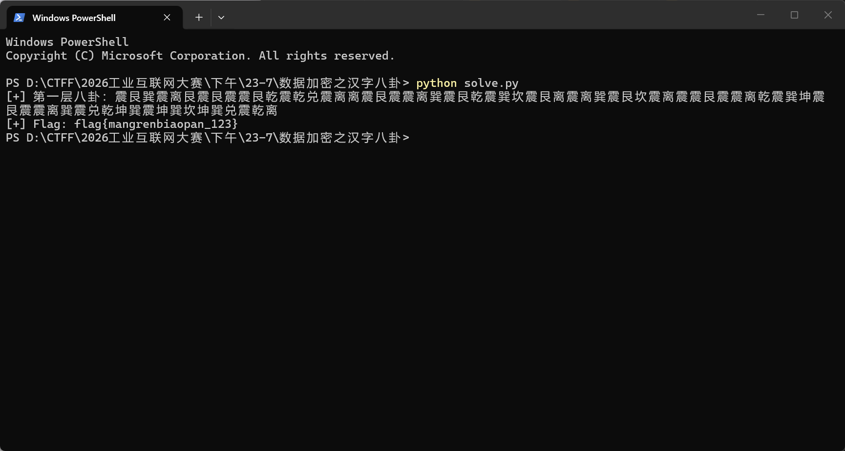

Flag
flag{mangrenbiaopan_123}

